Word – Partie 1 – En CLASSE

# Section 1 : Mise en forme

## Créer un nouveau document

Pour créer un **nouveau document**, vous avez plusieurs choix.

1. Une façon rapide, c’est de passer par l’explorateur Windows. Débutez par sélectionner l’emplacement voulu pour votre fichier, effectuez un « Right-Click », choisir « Nouveau > Document Word ». À cet instant, vous pourrez renommer le fichier, et l’ouvrir. Vous tomberez alors sur un fichier vide.



Figure 1:Créer un document à partir de Windows

1. 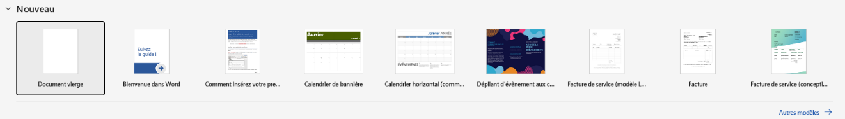L’autre façon, c’est d’ouvrir Word directement. Vous serez présentés à multiples options. Pour l’instant, choisissez toujours « **Document vierge** ».

Créer un document à partir de Word 1

Figure 2 : Créer un document à partir de Word

**N’oubliez pas de sauvegarder :** « Fichier > Sauvegarder sous ». Ceci va vous permettre de sélectionner l’emplacement de votre fichier dans l’explorateur Windows.

## Appliquer un thème, jeu de couleur, et jeu de police

[Cliquez ici!](https://support.microsoft.com/fr-fr/office/modifier-un-th%C3%A8me-en-th%C3%A8me-par-d%C3%A9faut-dans-word-ou-excel-c846f997-968e-4daa-b2d4-42bd2afef904). pour un lien vers la page de Microsoft sur le sujet.

Figure 3 : Onglet conception

Dans l’onglet « **Conception** », vous allez retrouver plusieurs options de mise en forme du texte.

* À gauche complètement du ruban : **Thèmes**. Cette option vous permet de choisir un thème par défaut pour votre document. Configure une police et une couleur et différentes mises en forme sur l’entièreté de votre document.
* Au centre : **des choix d’édition du Thème**. Permet de faire une modification au thème parmi des choix préétablis.
* À droite : **Couleurs** et **Polices**. Permet de faire l’édition de la couleur et de la police du thème utilisé.

# Section 2 : Un peu de **typographie**

## lorem ipsum

Le «[*lorem ipsum*](https://www.lipsum.com/feed/html)», c’est du texte en latin utilisé comme remplissage **provisoire**. C’est utilisé dans plusieurs contextes, souvent en développement d’interfaces. Par exemple, je développe une nouvelle mise en page pour un client, je pourrais insérer du *lorem ipsum* afin de lui démontrer l’aperçu final qu’aura un document sans **réelle** information.

La façon rapide dans Word de générer du *lorem ipsum*, c’est par la fonction « lorem ». Sur une nouvelle ligne, suivez la syntaxe de la formule suivante :

$$=lorem\left(x,y\right) où x est le nombre de paragraphes à générer \\ y est le nombre de lignes par paragraphe$$

Une fois votre formule écrite, placez votre curseur après la parenthèse fermante et cliquer sur « Enter ». Ceci devrait générer la bonne quantité de lorem ipsum!



Figure 4 : Création de Lorem Ipsum

## Espacement et interligne

L’espacement et l’interligne sont deux éléments cruciaux à la mise en page d’un document.

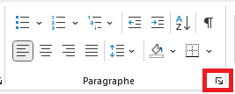**L’espacement**: la quantité d’espace entre **vos paragraphes**.

**L’interligne**: la quantité d’espace entre **les lignes.**

Ces options sont modifiables à travers la boîte de dialogue de l’onglet « Paragraphe ».

Figure 5 : Onglet Paragraphe

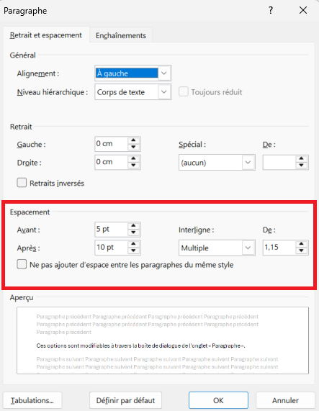**Note**: vous trouverez que dans Word, cette fenêtre peut s’ouvrir de plusieurs endroits différents pour des contextes différents. Je vous conseille d’effectuer des changements d’espacement et d’interligne directement sur les styles de votre thème. **Pourquoi?** Afin d’appliquer votre changement sur tout votre document d’un coup!

Figure 6 : Boîte de dialogue Paragraphe

Options d’espacement :

**Avant**: quantité d’espace avant.

**Après**: quantité d’espace après.

**Interligne**: plusieurs options sous forme de menu déroulant. Vous pouvez également faire une édition personnalisée en modifiant la valeur du champ « De ».

**Exemple avec du lorem ipsum**:

Lorem ipsum dolor sit amet, consectetuer adipiscing elit. Maecenas porttitor congue massa. Fusce posuere, magna sed pulvinar ultricies, purus lectus malesuada libero, sit amet commodo magna eros quis urna. Nunc viverra imperdiet enim. Fusce est. Vivamus a tellus.

Pellentesque habitant morbi tristique senectus et netus et malesuada fames ac turpis egestas. Proin pharetra nonummy pede. Mauris et orci. Aenean nec lorem. In porttitor. Donec laoreet nonummy augue.

Suspendisse dui purus, scelerisque at, vulputate vitae, pretium mattis, nunc. Mauris eget neque at sem venenatis eleifend. Ut nonummy. Fusce aliquet pede non pede. Suspendisse dapibus lorem pellentesque magna. Integer nulla.

## Télécharger et installer une nouvelle Police

Word comporte déjà beaucoup de polices disponibles. Si vous en voulez davantage, vous pouvez visiter [Google Fonts](https://fonts.google.com/). Vous pourrez y télécharger diverses polices pour vos besoins.

Ensuite, il est nécessaire d’**installer** la police. Généralement, une police téléchargée sera sous format « .zip ». Voici les étapes à suivre pour installer votre police. [Un lien vers le site de Microsoft](https://support.microsoft.com/fr-fr/office/ajouter-une-police-b7c5f17c-4426-4b53-967f-455339c564c1).

1. Décompresser le fichier .zip.
2. Retrouver votre police (**extension .ttf**)
3. Right-Click
   1. En fonction de votre système d’exploitation, vous aurez à choisir « Afficher plus d’options ».
   2. Installer pour tous les utilisateurs.

Quand ce sera fait, redémarrer votre application Word. Votre police devrait maintenant se retrouver dans la liste des polices.



Figure 7 : Installer une nouvelle police

## Créer un jeu de police sur mesure (titres et corps)

Dans l’onglet « Accueil » de Word, vous retrouverez les différents styles utilisés par votre document.

**À quoi servent les styles?** Leur utilisation permet d’uniformiser votre document. Permet de rapidement faire une mise en forme sur l’entièreté de votre document. À ce point-ci, ce document fait 835 mots (ça fait déjà beaucoup à éditer paragraphe par paragraphe). L’utilisation de style m’aide à faire ressortir les titres, les sous-titres, les blocs de texte, etc.

**Pour modifier un style**: faire un Right-Click sur le style souhaité, et choisir « Modifier ».

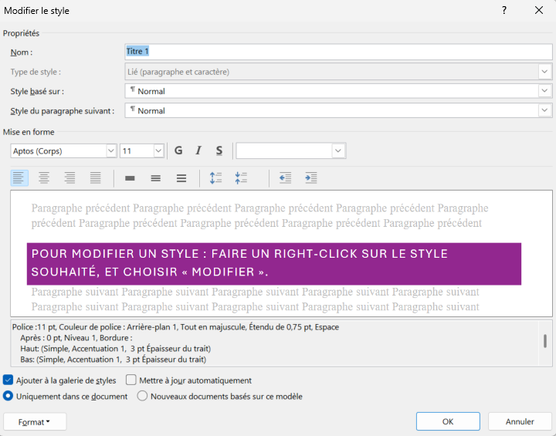

Figure 8 : Modification d'un style

Libre à vous de choisir les polices, les couleurs, l’espacement, l’interligne, etc., afin de créer un jeu de police de titre et de corps qui possède une apparence professionnelle.

# Insérer des niveaux de titres

Tel que présenté dans la section précédente : les niveaux de titres sont insérés par l’utilisation de **styles**.

* **Titre 1** : Titre principal
* **Titre 2** : Titre secondaire
* **Titre 3** : Titre tertiaire

Ces titres sont spéciaux car ils vont permettre à Word de les utiliser pour faire certaines mises en forme automatiques.

Exemple : **création d’une table des matières automatiques**. Voir l’exemple ci-dessous.

Table des matières

Section 1 : Mise en forme 1

Créer un nouveau document 1

Appliquer un thème, jeu de couleur, et jeu de police 2

Section 2 : Un peu de **typographie** 2

lorem ipsum 2

Espacement et interligne 3

Télécharger et installer une nouvelle Police 4

Créer un jeu de police sur mesure (titres et corps) 5

Insérer des niveaux de titres 6

Faites attention avec les styles « Titre » et « Sous-Titre ». Ils ne seront pas récupérés dans la création d’une table des matières dynamique (automatisée). Remarquez que les éléments ci-dessous **ne figure pas** dans la table des matières ci-dessus.

TITRE DE TEST

SOUS-TITRE DE TEST

# Révision sur certaines notions de base

## Créer des listes à puces et numérotées

Pour créer des listes, les options se retrouvent dans le groupe « Paragraphe » de l’onglet d’Accueil.

|  |  |
| --- | --- |
| **Liste à puce**   * Élément * Élément   + Sous-Élément   + Sous-Élément * Élément | **Liste numérotée**   1. Élément 2. Élément    1. Sous-Élément    2. Sous-Élément 3. Élément |

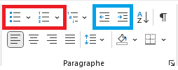

Pour créer des sous-éléments, il faut utiliser la touche TAB ou d’augmenter le retrait.

## Insérer des liens hypertexte

Figure 9 : Position des boutons

Cette option se retrouve dans l’onglet « Insertion », et cliquer sur le bouton « Lien ».

En étape :

1. Sélectionner le texte sur lequel vous désirez ajouter un lien.
2. Cliquer le bouton « Lien » dans l’onglet « Insertion ».
3. Ajouter le lien hypertexte de redirection.
4. [Cliquer sur « Ok ».](https://www.cegepgarneau.ca/)



Figure 10 : Insérer un lien hypertexte

# Gestion d’images

Les images sont des éléments nécessaires dans les documents. Elles permettent d’obtenir un meilleur visuel et un document plus cohérent.

Dans l’onglet « Insertion », vous pouvez choisir « Images ». Vous aurez alors quelques options d’insertion.

Nous pouvons utiliser l’image suivante pour faire des tests avec **l’habillage**!

## Habillage d’une image

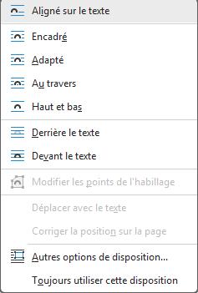L’habillage détermine la position de votre image dans votre document. Pour en faire l’édition, vous devez faire un « Right-Click » sur l’image que vous voulez modifier, puis « Habillage ».

Figure 11 : Choix d'habillage

* **Aligné sur le texte**: l’image se positionne à travers le texte. Elle crée un espace supérieur en fonction de sa hauteur.
* **Encadré**: l’image peut se déplacer librement. Le texte prend sa place autour de l’image.
* **Adapté**: comme l’encadré, mais permet au texte d’épouser les contours réels de l’objet, afin de créer une disposition plus fluide et ajustée. Fonctionne également avec de la transparence!
* **Au travers**: similaire à l’habillage adapté, mais ne support pas la transparence.
* **Haut et bas**: Pas de texte sur les côtés, permet du texte par-dessus et en-dessous de l’image seulement.
* **Derrière le texte**: L’image apparaît en arrière-plan (derrière le texte).
* **Devant le texte**: L’image apparaît en avant-plan (devant le texte).

## Insérer une légende

Toujours avec le “Right-Click » sur l’image que vous voulez modifier, choisir « Insérer une légende ».

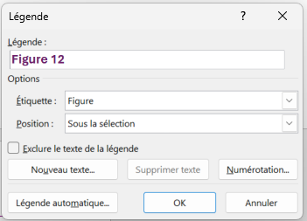Vous pouvez alors choisir l’étiquette, et le texte figurant dans la légende. Vous pouvez également changer l’emplacement de la légende (généralement, elle se retrouve sous l’image, la sélection).

Figure 12 : Insérer une légende

[Voir le lien suivant pour davantage d’informations.](https://support.microsoft.com/fr-fr/office/ajouter-mettre-en-forme-ou-supprimer-des-l%C3%A9gendes-dans-word-82fa82a4-f0f3-438f-a422-34bb5cef9c81#:~:text=Ajouter%20des%20l%C3%A9gendes,-Conseil%20%3A%20Si%20vous&text=S%C3%A9lectionnez%20l'objet%20(table%2C,exemple%2C%20Figure%20ou%20%C3%89quation).)

### Test avec image

Lorem ipsum dolor sit amet, consectetuer adipiscing elit. Maecenas porttitor congue massa. Fusce posuere, magna sed pulvinar ultricies, purus lectus malesuada libero, sit amet commodo magna eros quis urna. Nunc viverra imperdiet enim. Fusce est. Vivamus a tellus. Pellentesque habitant morbi tristique senectus et netus et malesuada fames ac turpis egestas. Proin pharetra nonummy pede. Mauris et orci. Aenean nec lorem.

In porttitor. Donec laoreet nonummy augue. Suspendisse dui purus, scelerisque at, vulputate vitae, pretium mattis, nunc. Mauris eget neque at sem venenatis eleifend. Ut nonummy. Fusce aliquet pede non pede. Suspendisse dapibus lorem pellentesque magna. Integer nulla. Donec blandit feugiat ligula. Donec hendrerit, felis et imperdiet euismod, purus ipsum pretium metus, in lacinia nulla nisl eget sapien.

Donec ut est in lectus consequat consequat. Etiam eget dui. Aliquam erat volutpat. Sed at lorem in nunc porta tristique. Proin nec augue. Quisque aliquam tempor magna. Pellentesque habitant morbi tristique senectus et netus et malesuada fames ac turpis egestas. Nunc ac magna. Maecenas odio dolor, vulputate vel, auctor ac, accumsan id, felis. Pellentesque cursus sagittis felis.

### Exercice 1 : Reproduire un article

Dans Teams, vous allez retrouver un exercice 1. Vous devez reproduire une mise en page d’un article. Vous n’avez qu’à suivre les instructions dans le document Word fournit.

## Insérer une zone de texte

Dans l’onglet « Insertion », nous pouvons insérer des « **Zones de texte** ». Ces zones sont plutôt traitées comme des images. Elles peuvent avoir un habillage, être à l’avant ou l’arrière-plan, etc. Elles peuvent être déplacés à votre guise.

[Attirez l’attention du lecteur avec une citation du document ou utilisez cet espace pour mettre en valeur un point clé. Pour placer cette zone de texte n’importe où sur la page, faites-la simplement glisser.]

**Leur objectif** : attirer l’attention du lecteur.

La zone de texte vous permet également de travailler votre mise en page afin d’avoir un résultat plus fini, ou simplement d’ajouter du texte à un endroit autrement non disponible par la mise en forme naturelle de Word.

# Appliquer, modifier et créer des styles

Les styles, tels que discutés, peuvent être modifiés, appliqués, et créés.

Voici [un lien supplémentaire](https://support.microsoft.com/fr-fr/office/personnaliser-ou-cr%C3%A9er-de-nouveaux-styles-d38d6e47-f6fc-48eb-a607-1eb120dec563) quant à l’application et la création de styles.

### Exercice 2 : Présenter du code de programmation

Dans cet exercice, vous serez porter à utiliser plusieurs styles, à en créer, à en modifier, et à en appliquer. Gardez-en tête ces éléments, pour lesquels vous voudriez créer des styles :

* Des mots clés
  + using
  + class
  + static
  + void
  + new
* Des types de variables
  + string
* Des commentaires
* Des titres de fonctions ou de classe

# Créer et modifier un tableau

Dans Word, vous disposez d’options pour créer des tableaux. Généralement, vous ne voudrez pas effectuer dans Word des tableaux aussi gros que ce que Excel pouvait supporter. Les tableaux ont besoin d’être concis.

Dans l’onglet « Insertion », vous retrouverez l’option « Tableau », qui vous permet de sélectionner la forme de base du tableau, c’est-à-dire son nombre de lignes et de colonnes.

|  |  |  |
| --- | --- | --- |
| En-tête 1 | En-tête 2 | En-tête 3 |
| Première ligne | Première ligne | Première ligne |
| Deuxième ligne | Deuxième ligne | Deuxième ligne |

Tableau 1 : Exemple de tableau

Si vous **sélectionnez une cellule** d’un tableau, vous aurez de nouveaux onglets contextuels :

**Conseil :** pour rapidement vous déplacer dans votre tableau, utilisez la touche « **TAB** ». Elle permet de passer à la prochaine cellule du tableau.

* Création de tableau
* Disposition du tableau

Dans le volet « Création », vous trouverez toutes les options de mise en page et d’apparence du tableau.

Dans le volet « Disposition », vous trouverez des options afin de modifier votre tableau, augmenter le nombre de ligne, changer la position du texte dans les cellules, etc.

## Ajustement automatique

Le contenu de votre tableau peut être ajusté automatiquement à son contenu. Dans l’onglet contextuel du tableau « Disposition », vous trouverez des options afin de modifier la largeur de vos colonnes ou la hauteur de vos lignes.

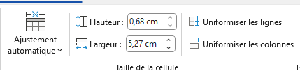

Figure 13 : Ajustement automatique

## Insérer une légende

Un tableau a également besoin d’une légende. Dans un projet d’analyse collégial, les tableaux sont aussi numérotés (comme les figures). Ceci peut être fait en utilisant l’option « **Insérer une légende** » dans l’onglet « **Références** » de Word. Faites attention de modifier « Figure » pour « Tableau ».